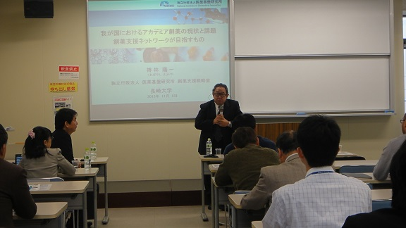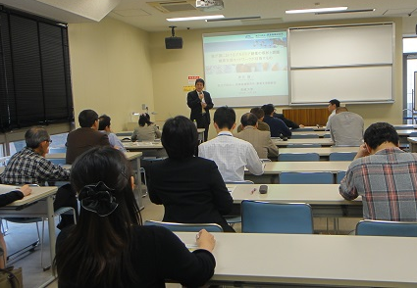
【調センター長のご挨拶】 【会場風景】

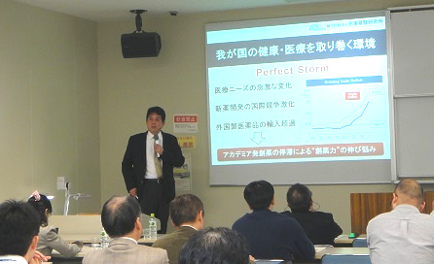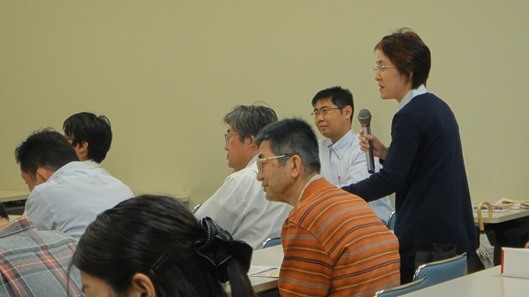
【(独)医薬基盤研究所 創薬支援戦略室長 【質疑風景】
榑林陽一氏 ご講演】

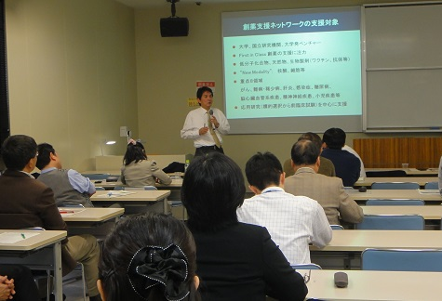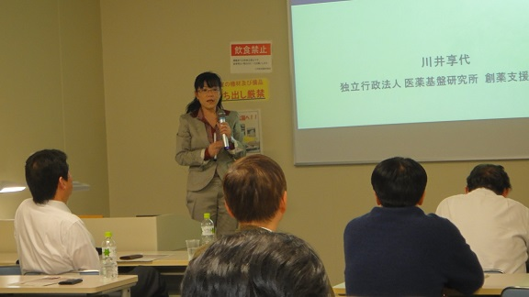
【会場風景】 【(独)医薬基盤研究所 創薬支援戦略室
川井享代氏 ご説明】

